**Φρούτα του Καλοκαιριού-**

**Ψηφιακό λεξικό**

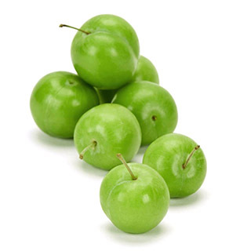

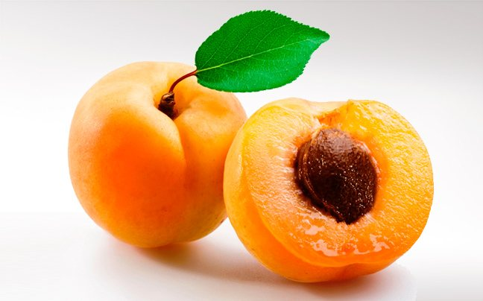

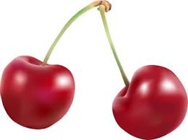

**ΚΟΡΟΜΗΛΟ**

**ΒΕΡΙΚΟΚΟ**

**ΚΕΡΑΣΙ**

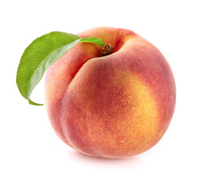

**ΣΤΑΦΥΛΙ**

**ΠΕΠΟΝΙ**

**ΒΥΣΣΙΝΟ**

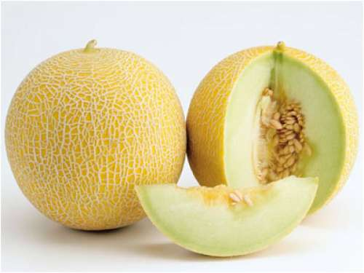

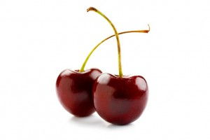

**ΡΟΔΑΚΙΝΟ**

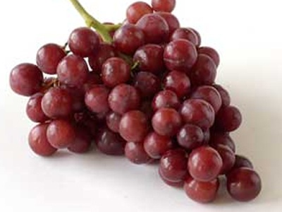

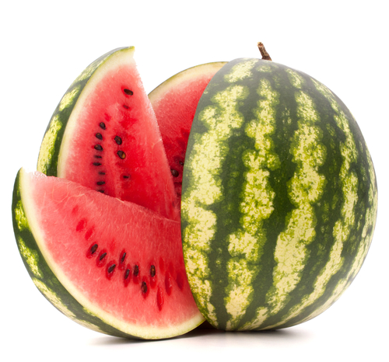

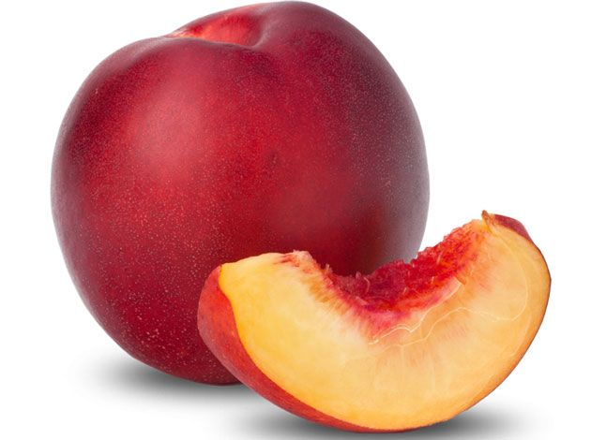

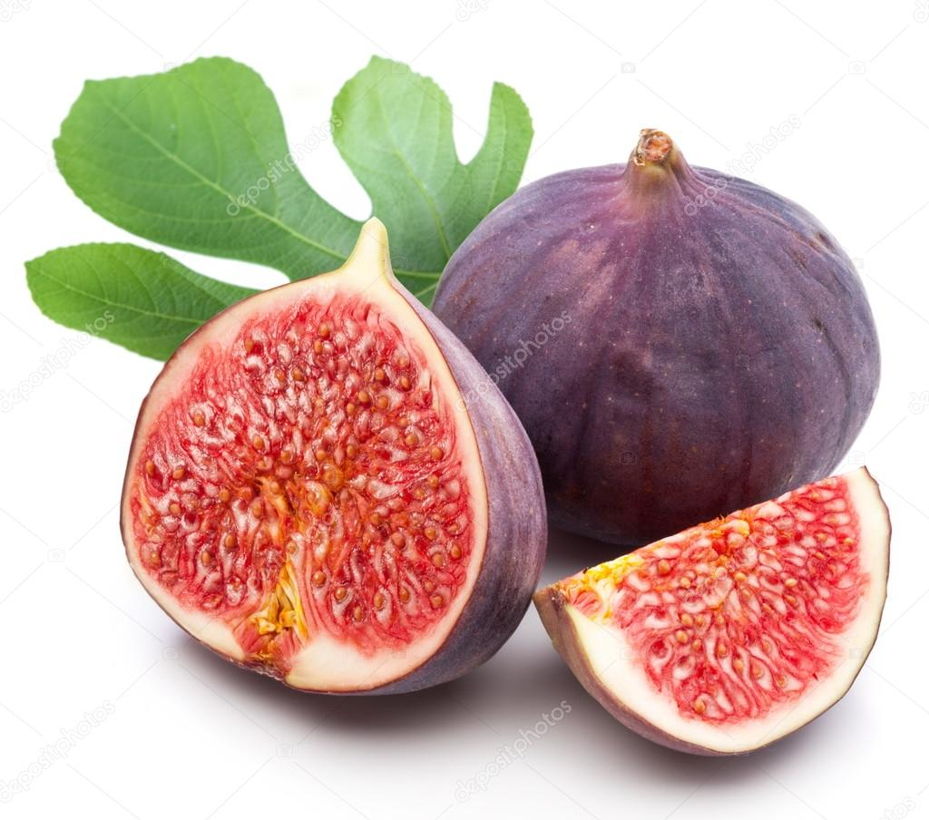

**ΝΕΚΤΑΡΙΝΙ**

**ΔΑΜΑΣΚΗΝΟ**

**ΣΥΚΟ**

**ΚΑΡΠΟΥΖΙ**

